WITAM WAS W ŚRODĘ 17.06.20R.
Dzisiejszy temat dnia : „ Jedziemy nad morze”
R. Pokazuje obrazek „ Na plaży” i recytuje wiersz Józefa Ratajczaka
Na plaży
Chlapu-plastu, już od brzasku
Budujemy miasto z piasku
Piękne miasto nad miastami
W jakim nie mieszkamy sami
Domy barwne aż nad podziw
Fruwa się w nich, czy też chodzi?
Można by tu żyć wspaniale
Gdyby deszcz nie padał wcale
Rozmowa kierowana pytaniami R.:
- Co budowały dzieci?
- Z czego było miasto, które budowały?
- Gdzie budowały miasto z piasku?
- Co jeszcze można robić na plaży?

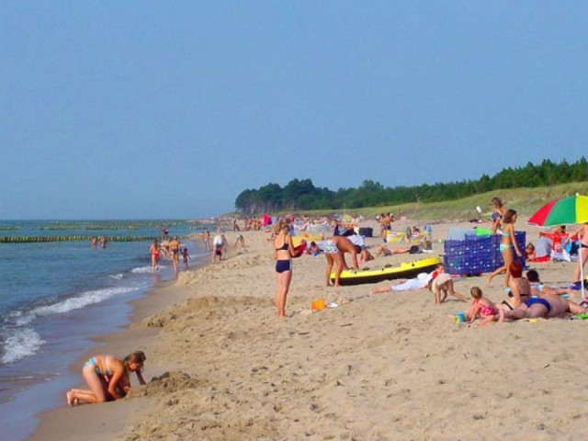

Co się przyda na plaży, a co nie , dziecko wskazuje przedmioty oraz je nazywa z pomocą R., które się przydają podczas pobytu nad morzem.
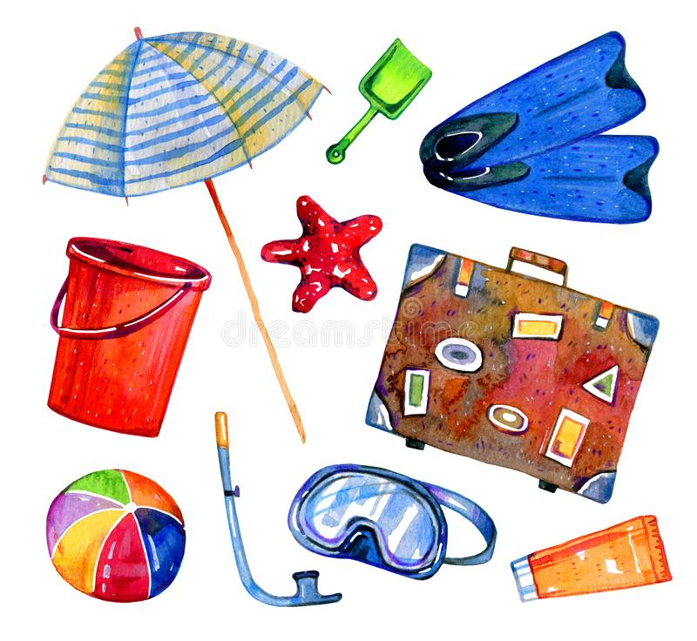

Ćwiczenie spostrzegawczości : odszukaj i połącz ze sobą dwie takie same muszelki.
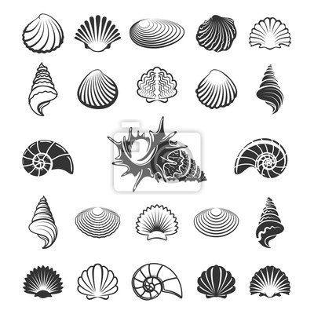
Teraz się pobaw z Lili i Plafem Wigibasy
https://www.youtube.com/watch?v=JSEHK1V4w7k

Pokoloruj wybrany przedmiot.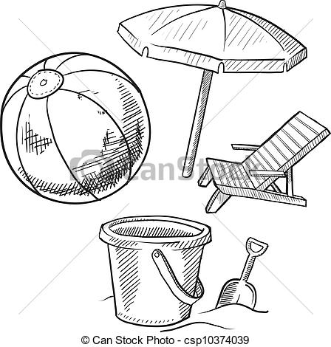

Miłej zabawy!

